**Chương trình TextEditor**

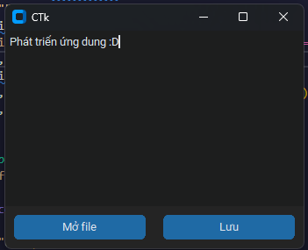

Kết quả đạt được:

* Làm được: viết 1 chương trình có thể mở file text, chỉnh sửa và lưu lại
* Hạn chế: chưa có các chức năng như chỉnh font chữ, size,..

**Chương trình máy tính Calculator**

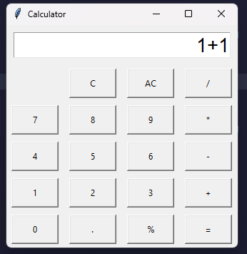

Kết quả đạt được:

* Làm được: 1 app tính toán cơ bản
* Hạn chế: giao diện còn chưa đẹp
* Khó khăn: chưa thành thạo tkinter nên việc chia bố cục còn gặp nhiều trở ngại

**Ứng dụng tính tuổi**

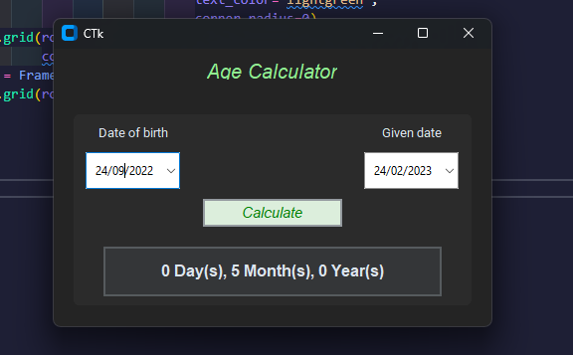

Kết quả đạt được:

* Làm được: app tính tuổi chính xác đến từng ngày.
* Hạn chế: không
* Khó khăn: lúc đầu khá khó khăn trong việc tính khoảng cách ngày tháng năm

**Chương trình cho phép người dùng cho phép người dùng hiển thị một hình ảnh dựa vào địa chỉ do người dùng nhập vào.**

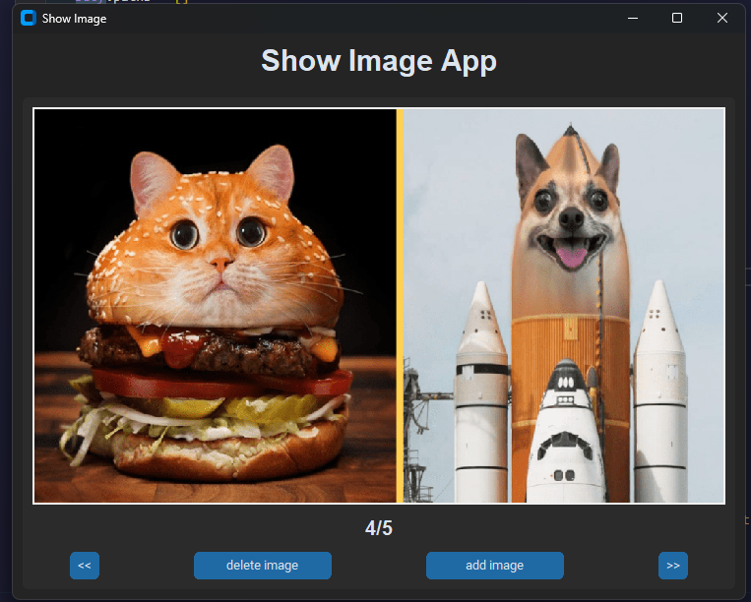

Kết quả đạt được:

* Làm được: 1 app có thể lưu được các ảnh người dùng đã add vào và show các bức ảnh đó. Có chức năng xóa ra khỏi danh sách
* Hạn chế: không thể rescale khung ảnh cũng như bức ảnh
* Khó khăn: chưa nắm vững tkinter nên khó khăn trong việc rescale app.